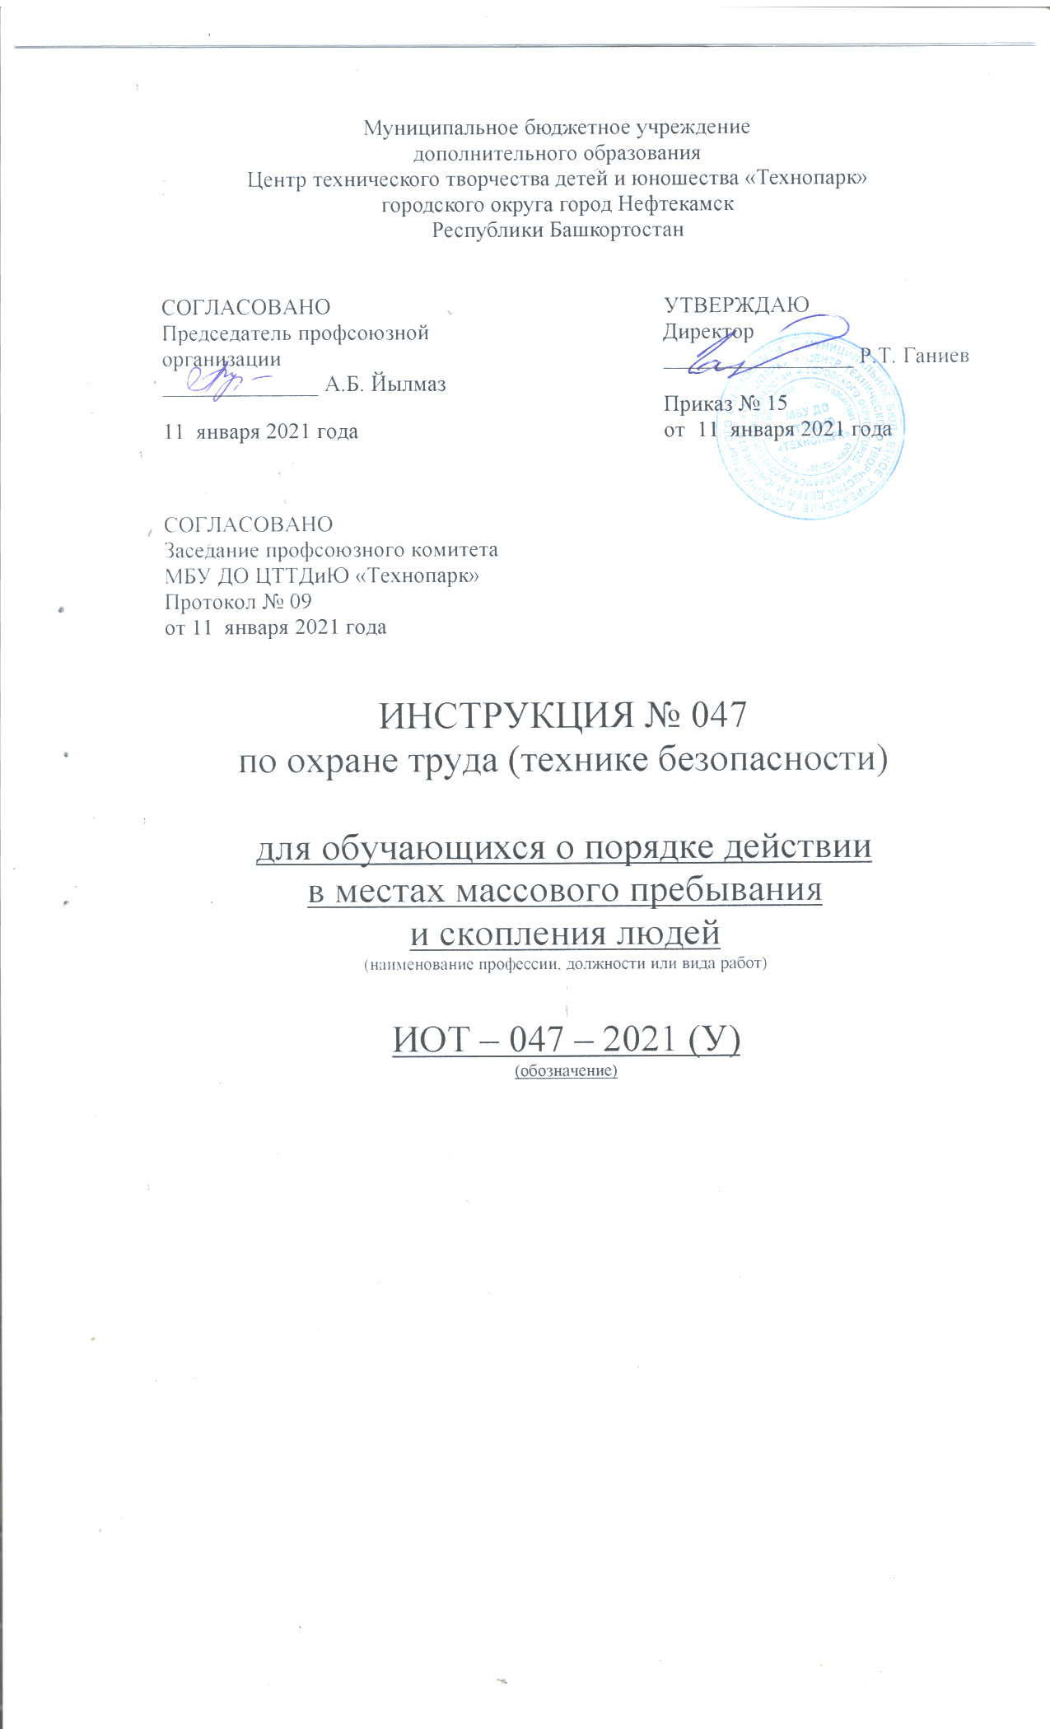Настоящая инструкция по охране труда (технике безопасности) для обучающихся о порядке действий в местах массового пребывания людей при похищении людей и захвате заложников разработана с учетом условий в МБУ ДО ЦТТДиЮ «Технопарк» городского округа город Нефтекамск РБ (далее – Технопарк).

1. Общие требования безопасности
1.1. В случае возникновения подозрения на возможное похищение необходимо сообщить об этом в полицию, усилить бдительность.
1.2. Не делайте достоянием всех, в том числе преступников, уровень вашего благосостояния. Не передавайте информацию о себе и своей семье посторонним людям.
1.3. Не имейте при себе крупных наличных сумм денег, не надевайте дорогие вещи и украшения.
1.4. Не оставляйте детей в вечернее и ночное время без присмотра взрослых.
1.5. Не посещайте потенциально опасные места: свалки, подвалы, чердаки, стройплощадки, лесополосы.
1.6. Освойте навыки безопасного поведения в квартире, в доме, на улице, в транспорте.
1.7. Избегайте одиночества вне дома.
1.8. Не подходите к незнакомой стоящей или медленно движущейся машине на близкое расстояние, ходите по тротуару.
1.9. Никогда не соглашайтесь на предложение незнакомого человека сесть к нему в машину, зайти в квартиру, сходить в незнакомое вам место, в кино, в театр, на концерт, в ресторан.
1.10. Научитесь пользоваться телефоном, системой персональной связи, сигнализацией.
1.11. Не принимайте подарки от случайных прохожих.
1.12. Не употребляйте в пищу продукты, сладости, воду, спиртные напитки, которые предлагают незнакомые люди.
1.13. Избегайте встреч с шумными, пьяными компаниями, с людьми, украшенными татуировками.
1.14. Не вступайте в разговоры на улице с незнакомыми людьми. Ведите себя уверенно и спокойно.
1.15. Прежде чем войти в квартиру, посмотрите, нет ли рядом с домом или на лестничной клетке посторонних людей.
1.16. При наступлении темноты включите свет в одной из комнат, зашторьте все окна на первом этаже.
1.17. Никогда, ни под каким предлогом не впускайте в квартиру незнакомых людей.
1.18. Покидая квартиру даже на несколько минут, обязательно замкните входную дверь. Уходя из дома, закройте все окна, форточки, балконные двери. Включите сигнализацию, сдайте квартиру под охрану.

2. Полезные советы
* Примите случившееся как эпизод жизни. Не паникуйте, не впадайте в депрессию, не совершайте необдуманных, опрометчивых поступков. Сосредоточьтесь на мысли о сохранении своей жизни, жизни других заложников, освобождении.
* Начальный этап захвата заложников характеризуется насильственными, грубыми, жестокими действиями, угрозой оружия, уничтожением одного или нескольких заложников для устрашения всех остальных. Это естественно потрясет вас, однако к этому нужно быть готовым, ни в коем случае не выплескивать свои эмоции. Проявите силу воли, удержитесь сами и не дайте другим взорвать ситуацию.
* Необходимо выполнять все требования похитителей, не вступать с ними в разговоры, не оказывать сопротивление, не вызывать враждебной реакции. Ни в коем случае не пытайтесь убедить их отменить свои планы, сложить оружие и сдаться.
* Почти всегда при захвате заложников преступники используют огнестрельное и холодное оружие, взрывчатые вещества. От поведения заложников во многом зависит его применение: не провоцируйте похитителей к стрельбе или взрыву попыткой разоружить их собственными силами. Помните, что в подобной ситуации сила на их стороне, а опрометчивые действия заложников могут привести к ухудшению общей ситуации или гибели заложников.
* Не пытайтесь разоружить бандитов.
* Не пытайтесь незаметно от похитителей разговаривать между собой или связываться с внешним миром по мобильному телефону. Такие действия могут стоить вам жизни.
* Старайтесь в меру своих сил не проявлять слабость, уныние, слезливость. Стойко переносите временные неудобства. Помогайте друг другу, старикам, женщинам, больным, раненым.
* Если ваш плен длится несколько суток, не отказывайтесь от пищи и воды, которые будут предложены. В случае возникновения жажды или голода сами попросите воду и еду.
* Если к вам обращаются с требованием, вопросом, просьбой - не сопротивляйтесь. Держитесь уверенно, не теряйте чувства собственного достоинства.
* Постарайтесь запомнить все: количество преступников, их возраст, особые приметы, характерные детали, оружие, требования. Большой объем информации может быть получен в результате прослушивания разговоров между бандитами. Все эти сведения помогут сотрудникам правоохранительных органов и спецслужб в ходе обязательного расследования.
* Чаще всего заложникам передают искаженную информацию. Никогда не верьте преступникам.
* В зависимости от ситуации, если есть возможность, попытайтесь установить с похитителями доверительный контакт, это поможет снять напряженность, смягчить их требования.
* В случае возникновения возможности убежать из плена - бегите.
* Специальные службы могут предпринять силовой вариант освобождения заложников. Эта операция проводится быстро, нередко с применением оружия. Чтобы не стать жертвой штурма, быстро сгруппируйтесь, лягте на пол (землю), закройте голову руками и ждите окончания операции.
* После освобождения вам необходимо будет ответить на вопросы следователей. Постарайтесь вспомнить все, это будет вашим личным вкладом в общее дело борьбы с преступниками.
* Находясь в плену, постоянно помните: ВАС ОБЯЗАТЕЛЬНО ОСВОБОДЯТ!

Инструкцию составил:
Педагог-организатор Н.Я. Нагимов

